RESOLUCION N° 1204/13

Victoria, 20 de agosto de 2013.

Actualiza requisitos para los postulantes a Asesores y Jurados

VISTO:
La resolución 1055/11 que establece los requisitos para la postulación de profesionales que actuaran en los Cuerpos de Asesores y Jurados; y

CONSIDERANDO:

Que el CAPER realizó el Encuentro Nacional de Arquitectos, sobre el Sistema de concursos de FADEA “el desempeño del Asesor “en mayo del presente año con motivo de brindar capacitación a los postulantes a los Cuerpos de Asesores y Jurados de Concursos;

Que como consecuencia del citado Encuentro el Directorio del CAPER resolvió la creación de la figura del Asesor Junior mediante la resol Nº 1203/13, para formar una lista de aspirantes a Asesores Anexa al Cuerpo de Asesores del CAPER;

Que la Federación Argentina de Entidades de Arquitectos en su Reglamento Nacional de Concursos, establece en su “Capitulo VII- De los Asesore: Art. 23º “…. Para ser designado Asesor, en representación de la Entidad organizadora se deberá poseer titulo de arquitecto, con cinco (5) años de antigüedad en el titulo y dos ( 2) como socio o matriculado de la Entidad federada”;

Que la misma Federación, en el reglamento mencionado establece en su “Capitulo VIII- De los Jurados: Art. 25.- Para ser Jurado de la Federación es condición ser Arquitecto habilitado por la Entidad y socio activo o vitalicio o matriculado de alguna Entidad adherida, con dos años de antigüedad como tal y acreditar tener cinco años en el titulo”.

Por ello, el Directorio del COLEGIO DE ARQUITECTOS DE LA PROVINCIA DE ENTRE RÍOS,

R E S U E L V E

Artículo 1º: Los profesionales postulados para integrar la lista de arquitectos matriculados para formar parte de los cuerpos de Asesores y Jurados de Concurso, deben cumplir con los siguientes requisitos:

- Poseer título de arquitectos con cinco (5 ) años de antigüedad
- Tener dos (2) años de antigüedad en la matricula en el CAPER.
- Habilitado para el libre ejercicio de la profesión, matricula ordinaria del CAPER, y las inscripciones fiscales correspondientes.
- Haber participado del Encuentro Nacional de Arquitectos, sobre el Sistema de concursos de FADEA “el desempeño del Asesor “en mayo del presente año y participar de futuras capacitaciones que se realicen en el marco de formación institucional del CAPER.

- Los postulantes a formar parte del Cuerpo de Asesores deberán poseer antecedentes en el ejercicio de la función de Asesor de Concursos.
- Los postulantes a formar parte del Cuerpo de Jurados deberán poseer antecedentes vinculados con la función de Jurado de Concursos o haber participado en concursos.
Articulo 2° : Derogar la resolución 1055/11

Articulo 3° : cumplido, archivar, comunicar

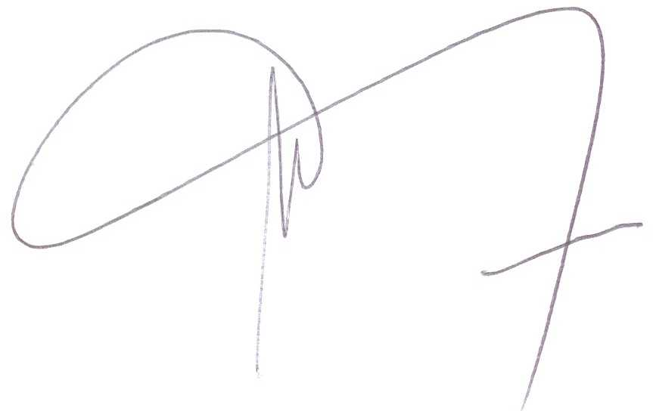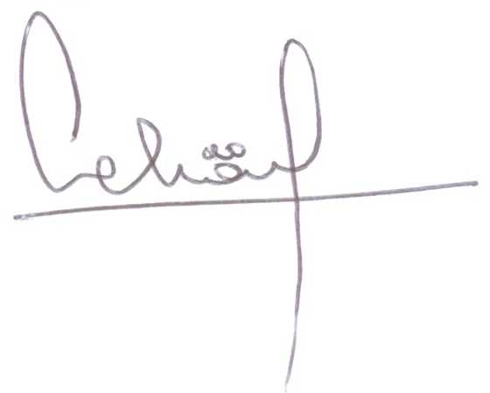
Arq. Guillermo Duche Arq. Manuel Schönhals
Secretario CAPER Presidente CAPER

